附件6：

有色金属国家标准、行业、协会标准

制修订项目

立 项 报 告

项 目 名 称： 锌全湿法冶炼中镓锗铟多金属富集物
制备技术规范
申 报 单 位（盖 章）：深圳市中金岭南有色金属股份有限公司
申报单位技术负责人 ： 徐 克 华

填报日期： 2019年 12月23日

1、目的与需要分析及制修订本标准的可行性
1.1本技术规范是2018年国家重点研发计划项目子课题《镉渣源头减量与梯级利用技术与示范》（课题编号2018YF1900404）的配套技术规范。
1.2 产业政策重点发展的领域
近10多年来，世界锌精矿和锌生产量的增量主要来自我国，我国已成为名副其实的世界锌加工国。2018 年我国锌产量达到568万吨，约占全球总产量的45%。此外，全球锌产量均保持较稳定的增长趋势。
锌是重要的工业基础材料，主要应用在建筑业、汽车业和家电业等。近10年来，我国锌的消费增长迅猛，2015年近666万吨。同样的，世界锌消费量也处于迅速上涨的趋势，主要的增量主要来自我国。
随着锌冶炼技术的进步，炼锌行业不断完善工艺流程，将锌湿法冶炼中多金属富集物作为深加工的原料，进行无害化处理，综合提取稀贵金属产品。这符合目前清洁生产和循环经济的法律法规，各级部门也给予了大力支持和鼓励。《国家中长期科技发展规划纲要》（2006-2020）指出：开发废弃物等资源利用技术，重污染生产集成技术，建立发展循环经济的技术示范模式，是重点领域和优先主题。
1.3 引领行业环保绿色发展的需求
锌全湿法冶炼中多金属富集物既含有铜镉镓锗铟等有价多金属，也含有一些砷铊等有害元素。如果没有技术规范做指引，不仅导致铜镉镓锗铟等宝贵资源浪费，其他重金属及有毒物质也会对环境造成严重的污染。
本技术规范建立后，对镓锗铟富集物的制备、分类、检验、化验、包装、运输、贮存等都进行规范，逐步规范回收、处理、交易产业链，引领新型、绿色环保处理工艺的迅速发展。
1.4 指导工艺生产，规范贸易市场的需求
丹霞冶炼厂长期致力于净化和多金属提取工艺研究，生产中率先采用锑盐净化技术与局部跨工序内循环净液技术，降低了全流程的锌粉消耗量，逐步完善现有工艺，并产出了镓锗铟多金属富集物。经广泛查阅相关资料，目前国内湿法炼锌领域尚无生产镓锗铟多金属富集物制备技术规范，行业内无规范统一的中间产品回收指标要求，导致产品质量不统一。因此，急需建立本技术规范来填补行业空白，起到规范从锌全湿法冶炼厂过程中产出镓锗铟多金属富集物中间产品的工艺控制过程、产品质量指标控制要求，使产品生产有序化程度、标准化程度得到提高，从而促进行业发展、提升企业和社会经济效益.

- 本标准的内容与范围
2.1 生产工艺
制备镓锗铟多金属富集物的工艺流程如图1。
因锌浸出液含酸较高，为减少置换操作时的锌粉消耗，先加中和剂（焙砂或氧化锌）进行中和。同时兼顾避免镓水解，控制中和终酸在4.5~6g/l。中和后矿浆经浓密机固液分离后，中和底流返回氧压浸出工序，上清液（中和后液）加锌粉置换。在置换过程中镓锗通过锌粉置换及水解沉淀方式进入到渣内，同时锌粉也将中和后液中大部分的铜、镉、钴、镍、砷、锑、三价铁等杂质除去。控制置换终点pH值3.0-3.5、锗<2mg/L。置换后矿浆经过滤机固液分离后，置换后液送下一工序进行针铁矿除铁，得到的置换渣再经酸洗、压滤得到镓锗铟多金属富集物。
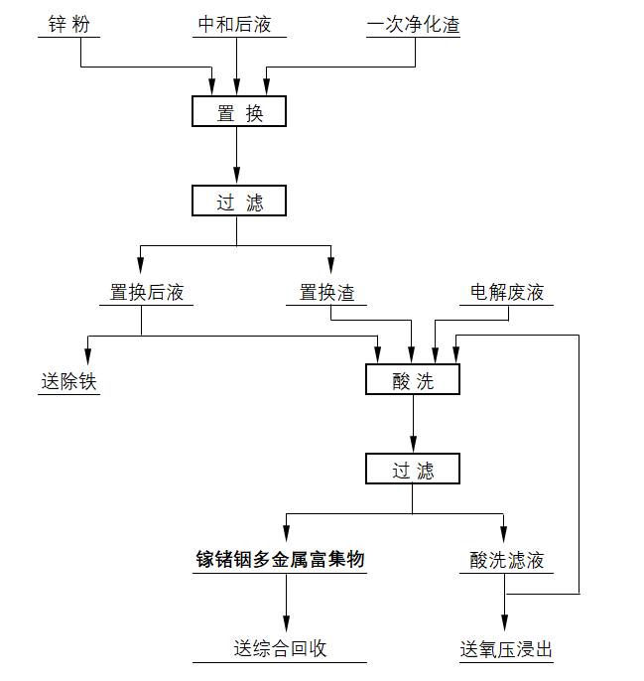
图1 工艺流程示意图
这里，为充分利用净化渣（净化工序的一段净化渣）中的残留金属锌和回收锌金属，同时起到减渣量的作用，在置换过程净化渣替代部分锌粉。将净化渣浆化后加入1#置换槽。为抑制净化渣中杂质的溶出，1#置换槽出口pH值控制在3.0。
2.2 主要技术指标和参数
主要技术指标和参数如下：
- 温度：置换80~85℃，酸洗75-80℃。
- 终点酸度（或pH值）：中和终酸4.5~6g/l，置换终点pH值3.0～3.5。
- 溶液质量：要求中和后液、置换后液无渣、清亮，Ga<5mg/l、Ge<2mg/l，Co<5mg/l、Cd<500mg/l。
2.3 本标准的内容和范围
本标准规定了锌全湿法冶炼中镓锗铟多金属富集物的制备方法和要求、产品的试验方法、检验规则和标志、包装、运输、贮存、质量证明书及订货单（或合同）内容。
本标准适用于锌全湿法冶炼流程中得到的镓锗铟富集物湿法冶炼中间品制备过程，供生产镓、锗、铟等元素的化学品、各金属的制品及相关材料。其他锌冶炼工艺（如火法）可参照执行。
2.4 与被修订标准的对比
经查询相关资料，目前国内外尚无锌全湿法冶炼流程镓锗铟富集物制备的相关标准，行业内无规范统一的中间产品回收指标要求，故暂无标准对比。

3、申报单位情况（包括：生产规模，出口情况，生产技术水平及分析检测水平，技术人员状况等）。
深圳市中金岭南有色金属股份有限公司岭南丹霞冶炼厂于2007年3月成立。工厂的前身是年产2万吨锌锭的金狮冶化厂，规模小、设备简陋。2007年针对凡口矿富含镓锗的矿物特性，工厂敢为人先、大胆引进锌氧压浸出工艺技术。工厂坚持以技术创新为依托，以工艺创新为基础，以设备创新为关键，以人才创新为重点，以管理创新为抓手，走出了一条引进、消化、吸收、应用、创新的路子，打造了一个工艺领先、装备先进、环保一流的冶炼厂。
丹霞冶炼厂一期10万吨锌氧压浸出工艺生产系统，投资约15.8亿元，2009年9月投料试产，2011年达到设计生产能力。为发挥氧压浸出工艺最大优势，2016年投资1.2亿元建设镓锗铟铜综合回收项目，2017年10月开始投料试产。目前，工厂年产锌锭13.5万吨、硫磺3.8万吨、硫酸5.5万吨，年产值约29亿元。
氧压浸出工艺在应用以来，丹霞冶炼厂在引进、消化吸收的基础上积极开展创新实践，先后攻克了硫回收浮选热滤、针铁矿除铁、深度净化、大极板电解、高压釜修复等工艺技术难题，完善了硫化物滤饼处理、烟气脱硫等子工艺系统，破解了排料阀、废酸换热器等一大批设备瓶颈，突破了硫磺生产技术，填补了国内空白，实现了该工艺技术的本土化，使该工艺技术成为了企业自主创新的全新工艺技术。工厂长期在锌浸出液净化及净化渣综合回收处理方面进行了工业化工艺技术的研究，实现了多金属高效分离与梯级利用，对我国现有锌冶炼生产固废处理和减排起到了积极的推动作用。
丹霞冶炼厂在成功实施技术更新、装备换代、产能提升的过程中，形成技术、管理、人才领先优势，在行业中独树一帜，成为国内第一家大规模成功应用锌氧压浸出工艺的环保型冶炼企业，成为国内第一家大规模采用针铁矿除铁的锌冶炼企业，成为国内第一家成功掌握超大极板电积技术和自动化剥锌装置的锌冶炼企业，成为国内第一家自主突破并掌握硫磺生产的锌冶炼企业。
丹霞冶炼厂于2016年被国家工信部入选为锌规范企业名单，2017年成功入选国家首批绿色制造体系示范名单（绿色工厂）。2018年12月，由公司主导的，在工厂实施的锌清洁冶炼与高效利用技术和装备项目荣获国家科学技术进步奖二等奖，先后荣获了“全国有色金属行业先进集体”、“全国‘安康杯’竞赛优胜单位”、“全国模范职工之家”、“全国工人先锋号”等荣誉称号。
丹霞冶炼厂现有员工870人，各类专业技术人员311人，其中高级职称44人，中级职称87人，初级职称180人。团队人员具有多年冶炼工作经验，机构精简、团队精炼、职责明确、运行高效。
工厂专门设置从事质量检测和智能控制服务的车间——质控车间。现有化验人员43人，其中大专以上学历21人，高级工程师2人，工程师4人，助理工程师10人，拥有20年及以上的工作经验15人，是一支技术实力雄厚的检测队伍。配备先进的设备，拥有十几种40台当前世界先进的大型精密分析仪器，总价值超1000万，如ICP、光电直读、自动滴定仪、连续光源原子吸收、普通光源原子吸收、X-直读、原子荧光分析仪、TOC测定仪、灰熔融仪、量热仪、红外测硫仪、红外测油仪、在线自动测钴仪、分光光度计、冷原子吸收测汞仪等。具备锌、铅、银、汞、硫酸、硫磺、煤、七水硫酸锌、活性炭、锗精矿、阴极铜等冶炼原辅材料、冶炼过程控制物料、产品及其环境监测等涉及的各类项目的分析测试能力，涉及分析方法100多种，形成了企业完善的分析规程和方法。
丹霞冶炼厂重视科研成果固化，保护自主知识产权。截止到目前，针对本公司产品获得了25项专利的授权，其中发明专利8项，实用新型专利17项，2018年组建了韶关市稀贵金属综合回收工程技术研究开发中心与韶关市湿法冶金工程技术研究开发中心。
4、工作内容及工作进度安排
2018年12月~2019年1月成立编制小组、划分职责、指定计划。2019年12月镉渣源头减量与梯级利用技术与示范课题任务书通过专家评审后，深圳市中金岭南有色金属股份有限公司成立了技术规范编制工作组，确认了各成员的工作任务和职责，制定了工作计划和进度安排，确定了制定原则。
2019年2月~2019年8月编制技术规范。本技术规范在编制过程中，检索国际及我国国家和行业标准，查阅了大量国内外相关文献资料及相关企业的企业标准，咨询企业的使用要求，进行了资料收集，经过综合考虑，最后形成了该标准的讨论稿。
2019年9月标准申报。

5、经费支持情况
本技术规范隶属于国家重点研发计划项目“锌冶炼过程危废源头减量关键技术于示范”的子课题之一“镉渣源头减量与梯级利用技术与示范”配套技术规范，经费充足。

